Duoc UC
Ingeniería en Informática
Proyecto de Título – Capstone (PTY4614)
Documento de Diseño
MiniTrabajo
Fase 2 – Desarrollo del Proyecto APT
Integrantes
Fabián Molina – Desarrollador Full-Stack
Alexsander Atenas – Desarrollador Full-Stack
Kevin Valenzuela – Gestión de proyectos (Scrum Master)

Contenido
1. Introducción
2. Visión general del sistema
3. Arquitectura de la solución
4. Diseño de componentes
5. Modelo de datos
6. Diagramas UML
7. Despliegue y entorno de ejecución
8. Trazabilidad con el Product Backlog

1. Introducción

1.1 Información del documento
Proyecto | MiniTrabajo
Documento | Documento de Diseño
Fase | Fase 2 – Desarrollo del Proyecto APT
Metodología | Scrum + Kanban
Elaborado por | Kevin Valenzuela (gestión de proyectos y documentación)
Fecha | 14 de octubre de 2026
Versión | 1.0

1.2 Propósito
Este documento describe el diseño de la solución MiniTrabajo: la arquitectura general, el diseño de los componentes de la aplicación móvil, el modelo de datos en la base de datos de supabase y los diagramas UML que modelan su comportamiento.
1.3 Alcance
El diseño cubre las 15 historias de usuario del Product Backlog, organizadas en cuatro épicas, tal como están implementadas en el repositorio del proyecto (carpeta Fase 2/MiniTrabajo). El backend es provisto por Supabase, por lo que el documento no incluye diseño de servidores propios ni de contenedores.

1.4 Documentos relacionados
- Product Backlog
- Definition of Done y Criterios de Aceptación.
- Repositorio GitHub del proyecto

1.5 Glosario
Término | Definición
BaaS | Backend as a Service: servicios de backend gestionados por un proveedor (en este proyecto, Supabase).
JWT | JSON Web Token: token firmado que identifica la sesión del usuario autenticado.
PostgREST | Servicio de Supabase que expone una API REST autogenerada sobre las tablas de PostgreSQL.
RLS | Row Level Security: políticas de seguridad a nivel de fila en PostgreSQL.
Solicitante | Usuario que publica una tarea.
Ejecutor | Usuario que se postula para realizar una tarea publicada.
Créditos | Saldo virtual del usuario que se consume para destacar una publicación.

2. Visión general del sistema

2.1 Descripción
MiniTrabajo es una aplicación móvil que actúa como plataforma intermediaria para coordinar tareas y trabajos puntuales ("pololitos") en Chile. Permite publicar tareas, postularse a ellas, coordinar los detalles con la otra parte y registrar calificaciones con estrellas y comentarios para construir una reputación verificable.

2.2 Usuarios
Rol | Descripción
Solicitante | Personas o pequeños comercios que necesitan resolver una necesidad inmediata (hogar, mudanza, mascotas, reparaciones menores) y publican una tarea con un pago ofrecido.
Ejecutor | Personas interesadas en generar ingresos adicionales realizando labores esporádicas según sus tiempos, habilidades y cercanía geográfica.

2.3 Modelo de negocio y restricciones de diseño
- La aplicación no procesa pagos en línea ni retiene dinero: el pago se acuerda y se efectúa directamente entre las partes.
- La monetización se basa en créditos de visibilidad: el solicitante puede consumir créditos para destacar su publicación en el listado (costo vigente en la app: 2 créditos).
- La coordinación posterior a la aceptación se realiza por fuera de la app, mediante un enlace directo a WhatsApp entre las dos partes.
- Las publicaciones se limitan a la Región Metropolitana: la app valida que la ubicación detectada esté dentro de sus límites geográficos.

2.4 Módulos funcionales
Épica | Módulo | Historias de usuario
1 | Registro y Perfil de Usuario | HU-01 Registro de cuenta · HU-02 Inicio de sesión · HU-03 Completar perfil · HU-04 Ver reputación/historial de otro usuario
2 | Publicación y Visualización de Tareas | HU-05 Publicar una tarea · HU-06 Ver tareas cercanas en el mapa · HU-07 Filtrar y buscar tareas · HU-08 Ver detalle de una tarea
3 | Aceptación y Ciclo de Vida de la Tarea | HU-09 Aceptar una tarea · HU-10 Coordinar detalles · HU-11 Marcar tarea como completada · HU-12 Calificar al otro usuario · HU-13 Cancelar una tarea
4 | Funcionalidades Premium (Monetización) | HU-14 Contratar destacado de perfil o tarea · HU-15 Gestionar métodos de pago dentro de la app

3. Arquitectura de la solución

3.1 Estilo arquitectónico
La solución sigue una arquitectura Cliente-Servidor de tipo BaaS (Backend as a Service / Serverless) orientada a dispositivos móviles. La aplicación móvil, desarrollada en React Native con Expo y TypeScript, se comunica directamente con los servicios de Supabase Cloud mediante el SDK oficial (@supabase/supabase-js), sin un servidor intermedio propio.

3.2 Diagrama de arquitectura
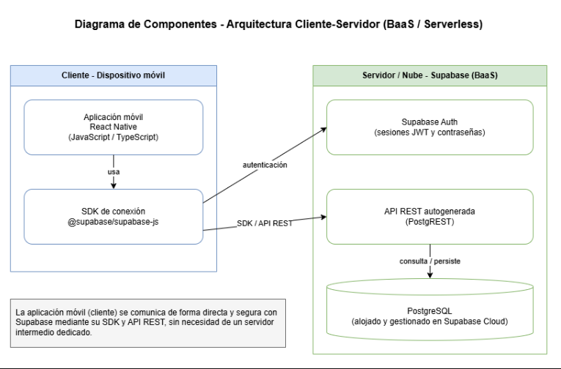
Figura 1. Arquitectura de la solución (cliente móvil y Supabase Cloud).

3.3 Capas y responsabilidades
Capa / servicio | Responsabilidad
Aplicación móvil | Interfaz de usuario en React Native (TypeScript), navegación por pestañas con @react-navigation/bottom-tabs y lógica de validación del lado del cliente.
SDK de conexión | @supabase/supabase-js: cliente único (src/services/supabase.ts) que lee la URL y la clave pública desde variables de entorno y persiste la sesión en AsyncStorage con refresco automático del token.
Supabase Auth | Registro e inicio de sesión de usuarios, recuperación de contraseña por correo y emisión de tokens JWT.
PostgREST (API REST) | API REST autogenerada sobre la base de datos; la app realiza consultas, inserciones, actualizaciones y eliminaciones sobre las tablas, y una llamada RPC (check_user_exists).
Supabase Storage | Almacenamiento de imágenes en dos buckets: avatars (fotos de perfil) y trabajos (imágenes de las publicaciones).
PostgreSQL | Persistencia relacional de perfiles, trabajos, postulaciones, reseñas y catálogos, con políticas de seguridad de fila (RLS) y extensión PostGIS según la arquitectura definida por el equipo.
Servicios del dispositivo | Ubicación (expo-location), selector de imágenes (expo-image-picker) y apertura de enlaces externos (Linking) para WhatsApp.

3.4 Tecnologías y versiones
Tecnología | Versión | Uso en el proyecto
React Native | 0.86.3 | Framework de la aplicación móvil multiplataforma.
Expo | ~57.0.25 | Entorno de ejecución, compilación y APIs nativas (se prueba con Expo Go).
React | 19.2.3 | Biblioteca base de interfaces.
TypeScript | ~6.0.3 | Tipado estático del código.
@supabase/supabase-js | ^2.117.2 | SDK de acceso a Auth, API REST y Storage.
@react-navigation/native y bottom-tabs | ^7.4.1 / ^7.19.2 | Navegación por pestañas (Trabajos, Publicar, Perfil).
@react-native-async-storage/async-storage | 2.2.0 | Persistencia local de la sesión.
expo-location | ~57.0.20 | Obtención de la ubicación del usuario y geocodificación inversa.
expo-image-picker / expo-file-system | ~57.0.20 / ~57.0.7 | Selección de imágenes para avatar y publicaciones.
react-native-maps | 1.27.2 | Biblioteca de mapas declarada en el proyecto para la visualización de tareas en mapa (HU-06).
PostgreSQL (Supabase) | n/a | Base de datos relacional.
Git / GitHub / Trello / VS Code | n/a | Control de versiones, repositorio, tablero Kanban e IDE del equipo.

3.5 Decisiones de diseño
Decisión | Descripción
Backend como servicio | Se utiliza Supabase Cloud como backend (Auth, API REST, Storage y PostgreSQL), por lo que el proyecto no tiene servidores propios que desplegar ni mantener.
Sesión persistente | La sesión se guarda en AsyncStorage y se escucha con onAuthStateChange: si existe sesión se muestra la navegación principal; si no, la pantalla de autenticación.
Sin pasarela de pagos | El pago se acuerda directamente entre las partes; la app solo gestiona un saldo de créditos para destacar publicaciones.
Contacto por WhatsApp | Tras aceptar una postulación, la app abre un enlace wa.me con un mensaje inicial hacia el teléfono de la otra parte.
Validaciones en el cliente | RUT chileno (módulo 11), teléfono, contraseña y formulario de publicación se validan en la app antes de enviar los datos a Supabase.
Configuración por variables de entorno | La URL y la clave pública (anon) de Supabase se leen desde el archivo .env, que no se sube al repositorio; se documenta en .env.example.

3.6 Seguridad
- Autenticación con credenciales y tokens JWT emitidos por Supabase Auth; la contraseña exige mínimo 8 caracteres, mayúscula, minúscula y número.
- La app solo incluye la clave pública (anon key); el archivo .env con las credenciales reales está excluido del control de versiones mediante .gitignore.
- El acceso a los datos se controla en la base de datos mediante políticas de seguridad de fila (RLS).
- Los datos de contacto (teléfono) solo se utilizan para abrir la conversación de WhatsApp entre las partes de una tarea.

4. Diseño de componentes

4.1 Estructura del proyecto
El código de la aplicación se organiza en carpetas por responsabilidad:
MiniTrabajo/
├── App.tsx (sesión, navegación por pestañas y modal de notificaciones)
├── index.ts (punto de entrada de Expo)
├── app.json · package.json · tsconfig.json · .env.example
└── src/
├── screens/ AuthScreen · TrabajosScreen · PublicarScreen · PerfilScreen
├── utils/ functionsAuth · functionsTrabajos · functionsPublicar · functionsPerfil
├── services/ supabase.ts (cliente único de Supabase)
├── styles/ estilos de cada pantalla
└── theme/ colors.ts (paleta de colores)

4.2 Diagrama de componentes
Figura 2. Diagrama de componentes de la aplicación móvil.

4.3 Descripción de los componentes
Componente | Responsabilidad
App.tsx | Raíz de la aplicación. Consulta y escucha la sesión de Supabase; muestra AuthScreen si no hay sesión o la navegación por pestañas (Trabajos, Publicar, Perfil) si la hay. Incluye la barra de navegación flotante y un modal de notificaciones.
AuthScreen | Inicio de sesión, registro de cuenta y recuperación de contraseña. Verifica credenciales, comprueba duplicados de RUT, teléfono y correo mediante la función RPC check_user_exists y solicita un PIN de 6 dígitos antes de abrir la sesión.
TrabajosScreen | Muro de trabajos con filtros por categoría, comuna, distancia y rango de monto; muestra la distancia a cada tarea según la ubicación del usuario. Permite ver el detalle y la reputación del solicitante, postularse, retirar la postulación, editar o eliminar la propia publicación y abrir WhatsApp.
PublicarScreen | Formulario de publicación de tareas (título, categoría, comuna, monto, descripción, imágenes y ubicación actual). Valida los datos, sube las imágenes a Storage, inserta el trabajo y descuenta créditos si se destaca.
PerfilScreen | Perfil del usuario: edición de datos y avatar, reseñas recibidas, historial de trabajos realizados, publicaciones propias con sus postulantes (aceptar o rechazar), cancelación de acuerdos, finalización con calificación, apertura de WhatsApp y saldo de créditos.
functionsAuth | Validaciones de contraseña, RUT chileno (módulo 11) y teléfono (+569).
functionsTrabajos | Consulta del muro, filtros de catálogo, cálculo de distancia (fórmula de Haversine), detalle del solicitante, postulación, retiro de postulación, edición y eliminación de tareas propias.
functionsPublicar | Reglas del formulario de publicación, validación de zona (Región Metropolitana), formateo de montos CLP y subida de imágenes al bucket trabajos.
functionsPerfil | Consultas del perfil, publicaciones, postulantes, reseñas e historial; aceptación de postulantes, cancelación de acuerdos y finalización de tareas con reseña.
services/supabase.ts | Crea el cliente único de Supabase con la URL y la clave pública, persistencia de sesión en AsyncStorage y refresco automático del token.
theme y styles | Paleta de colores y hojas de estilo compartidas por las pantallas.

4.4 Reglas de validación implementadas
Regla | Detalle
Contraseña | Mínimo 8 caracteres, con al menos una mayúscula, una minúscula y un número.
RUT | Validación con el algoritmo módulo 11 y formato con guion (ej.: 19876543-K).
Teléfono | 8 dígitos tras el prefijo +56 9; se estandariza a +569XXXXXXXX.
Título de la tarea | Mínimo 6 caracteres.
Monto ofrecido | Mínimo $5.000 CLP.
Descripción | Mínimo 20 caracteres.
Ubicación | Las coordenadas deben estar dentro de los límites de la Región Metropolitana.
Destacar publicación | Cuesta 2 créditos; se exige saldo suficiente.
Tarea con trabajador aceptado | No se puede editar ni eliminar, y no admite nuevas postulaciones.

5. Modelo de datos
La base de datos es PostgreSQL gestionada por Supabase. El esquema public contiene siete tablas y se relaciona con la tabla auth.users del servicio de autenticación.

5.1 Diagrama entidad-relación
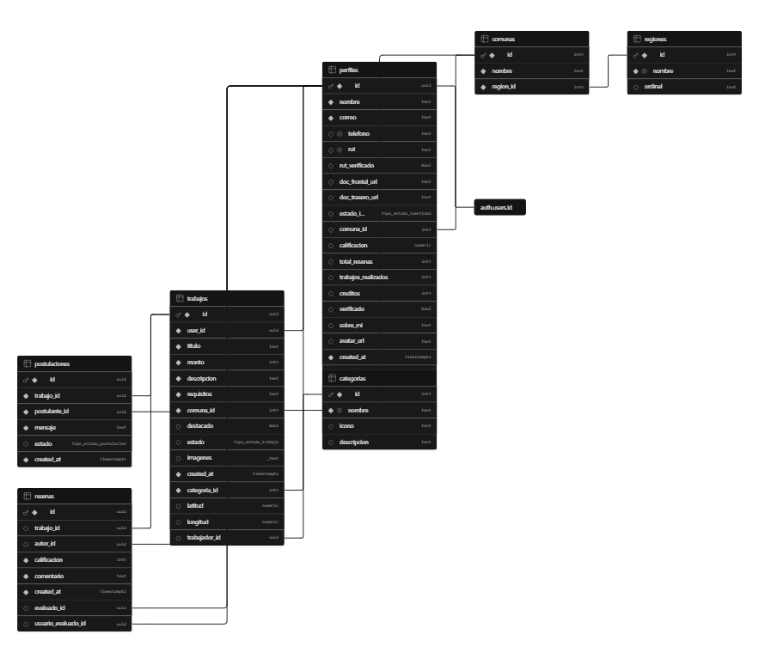
Figura 3. Modelo entidad-relación de la base de datos.

5.2 Diccionario de datos
perfiles Datos y reputación de cada usuario (1:1 con auth.users).
Columna | Tipo | Restricciones / valor por defecto
id | uuid | PK; FK a auth.users(id)
nombre | text | NOT NULL, por defecto vacío
correo | text | NOT NULL, por defecto vacío
telefono | text | UNIQUE
rut | text | UNIQUE
rut_verificado | boolean | por defecto false
doc_frontal_url / doc_trasero_url | text | por defecto vacío
estado_identidad | tipo_estado_identidad | por defecto no_iniciada
comuna_id | integer | FK a comunas(id); por defecto 1
calificacion | numeric | por defecto 0.0
total_resenas | integer | por defecto 0
trabajos_realizados | integer | por defecto 0
creditos | integer | por defecto 10
verificado | boolean | por defecto false
sobre_mi | text | por defecto vacío
avatar_url | text | por defecto vacío
created_at | timestamptz | NOT NULL; por defecto fecha actual (UTC)
nombre_completo | text | por defecto vacío
estado | text | por defecto activo
trabajos Tareas publicadas por los solicitantes.
Columna | Tipo | Restricciones / valor por defecto
id | uuid | PK; por defecto gen_random_uuid()
user_id | uuid | NOT NULL; FK a perfiles(id) (solicitante)
titulo | text | NOT NULL
monto | integer | NOT NULL (CLP)
descripcion | text | NOT NULL
requisitos | text | NOT NULL
comuna_id | integer | NOT NULL; FK a comunas(id)
categoria_id | integer | NOT NULL; FK a categorias(id); por defecto 1
destacado | boolean | por defecto false
estado | tipo_estado_trabajo | por defecto disponible
imagenes | text[] | por defecto arreglo vacío
latitud / longitud | numeric | opcionales
lat / lng | double precision | opcionales
trabajador_id | uuid | FK a perfiles(id) (ejecutor asignado)
created_at | timestamptz | NOT NULL; por defecto fecha actual (UTC)
postulaciones Postulaciones de ejecutores a una tarea.
Columna | Tipo | Restricciones / valor por defecto
id | uuid | PK; por defecto gen_random_uuid()
trabajo_id | uuid | NOT NULL; FK a trabajos(id)
postulante_id | uuid | NOT NULL; FK a perfiles(id)
mensaje | text | NOT NULL
estado | tipo_estado_postulacion | por defecto pendiente
created_at | timestamptz | NOT NULL; por defecto fecha actual (UTC)
resenas Calificaciones y comentarios entre usuarios al cerrar una tarea.
Columna | Tipo | Restricciones / valor por defecto
id | uuid | PK; por defecto gen_random_uuid()
trabajo_id | uuid | FK a trabajos(id)
autor_id | uuid | FK a perfiles(id)
evaluado_id / usuario_evaluado_id | uuid | FK a perfiles(id) (usuario evaluado)
calificacion | integer | NOT NULL; CHECK entre 1 y 5
comentario | text | NOT NULL
estado | text | por defecto publicado
created_at | timestamptz | NOT NULL; por defecto fecha actual (UTC)
categorias Catálogo de categorías de tareas.
Columna | Tipo | Restricciones / valor por defecto
id | integer | PK; secuencia
nombre | text | NOT NULL; UNIQUE
icono | text | por defecto briefcase-outline
descripcion | text | por defecto vacío
comunas y regiones Catálogos geográficos (cada comuna pertenece a una región).
Columna | Tipo | Restricciones / valor por defecto
comunas.id | integer | PK; secuencia
comunas.nombre | text | NOT NULL
comunas.region_id | integer | NOT NULL; FK a regiones(id)
regiones.id | integer | PK; secuencia
regiones.nombre | text | NOT NULL; UNIQUE
regiones.ordinal | text | opcional

5.3 Relaciones entre tablas
Relación (clave foránea) | Referencia | Significado
perfiles.id | auth.users.id | Cada usuario autenticado tiene un perfil
perfiles.comuna_id | comunas.id | Comuna del usuario
comunas.region_id | regiones.id | Región de la comuna
trabajos.user_id | perfiles.id | Solicitante que publica la tarea
trabajos.trabajador_id | perfiles.id | Ejecutor asignado a la tarea
trabajos.comuna_id | comunas.id | Comuna de la tarea
trabajos.categoria_id | categorias.id | Categoría de la tarea
postulaciones.trabajo_id | trabajos.id | Tarea a la que se postula
postulaciones.postulante_id | perfiles.id | Ejecutor que se postula
resenas.trabajo_id | trabajos.id | Tarea evaluada
resenas.autor_id | perfiles.id | Usuario que califica
resenas.evaluado_id y usuario_evaluado_id | perfiles.id | Usuario calificado

5.4 Tipos enumerados
Tipo | Valores utilizados por la aplicación
tipo_estado_trabajo | disponible (al publicar) · en_progreso (al aceptar un postulante) · completado (al finalizar y calificar)
tipo_estado_postulacion | pendiente (al postular) · aceptado · rechazado
tipo_estado_identidad | no_iniciada (valor por defecto del perfil)

5.5 Almacenamiento de archivos
Bucket | Contenido
avatars | Fotos de perfil de los usuarios; el perfil guarda la URL pública en perfiles.avatar_url.
trabajos | Imágenes de las publicaciones, organizadas por carpeta con el identificador del usuario; las URL públicas se guardan en el arreglo trabajos.imagenes.

6. Diagramas UML

6.1 Casos de uso
Los casos de uso corresponden a las 15 historias del Product Backlog. Cada épica cuenta con su propio diagrama.
Actor | Caso de uso | Historia
Usuario nuevo | Registrarse con datos básicos | HU-01
Usuario registrado | Iniciar sesión y recuperar contraseña | HU-02
Usuario | Completar y editar el perfil | HU-03
Usuario | Ver reputación e historial de otro usuario | HU-04
Solicitante | Publicar una tarea | HU-05
Ejecutor | Ver tareas cercanas | HU-06
Ejecutor | Filtrar y buscar tareas | HU-07
Ejecutor | Ver el detalle de una tarea | HU-08
Ejecutor / Solicitante | Postularse a una tarea / aceptar una postulación | HU-09
Solicitante / Ejecutor | Coordinar detalles por WhatsApp | HU-10
Solicitante | Marcar la tarea como completada | HU-11
Usuario | Calificar al otro usuario | HU-12
Solicitante / Ejecutor | Cancelar una tarea o postulación | HU-13
Solicitante / Ejecutor | Contratar destacado de perfil o tarea | HU-14
Usuario | Gestionar métodos de pago y créditos | HU-15

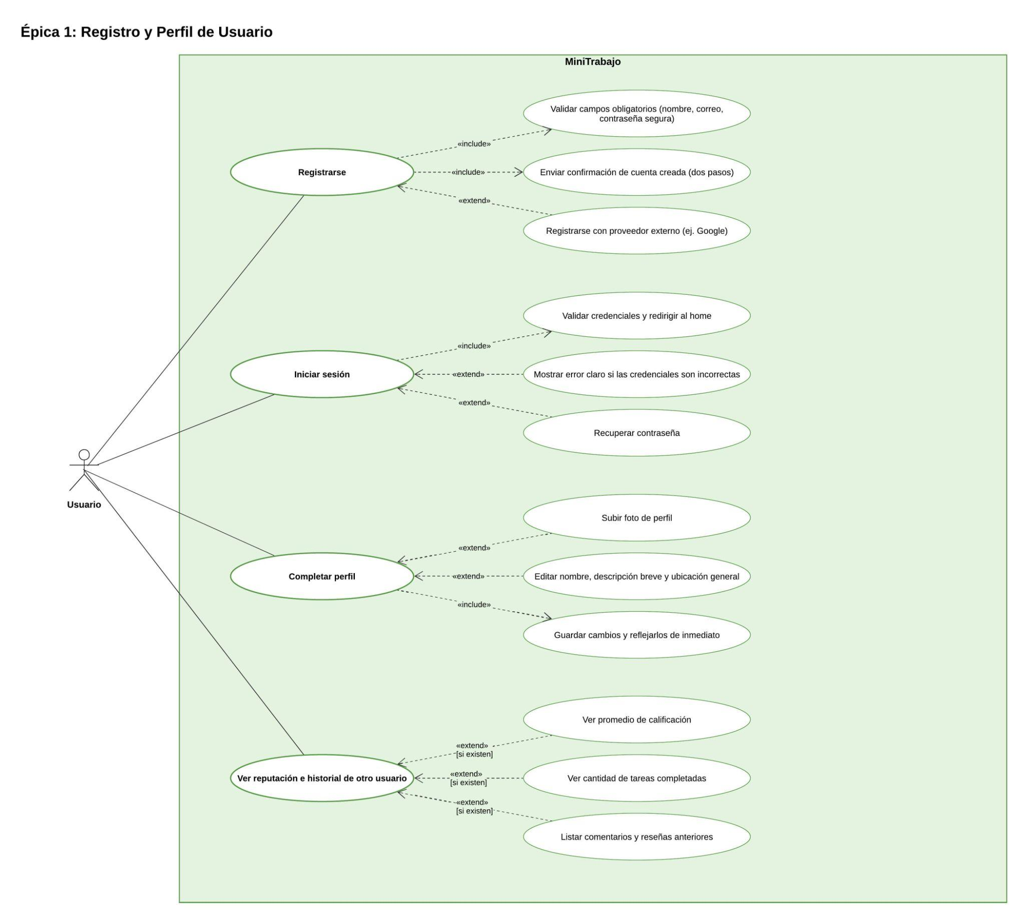
Figura 4. Casos de uso – Épica 1: Registro y Perfil de Usuario.
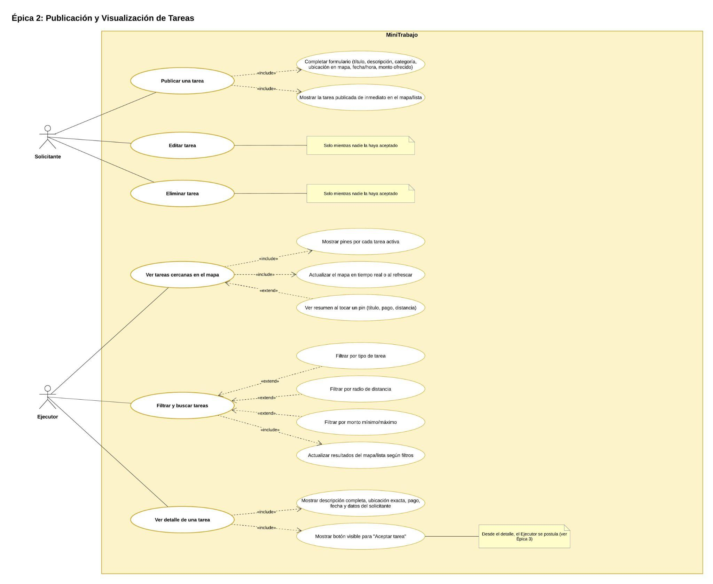
Figura 5. Casos de uso – Épica 2: Publicación y Visualización de Tareas.
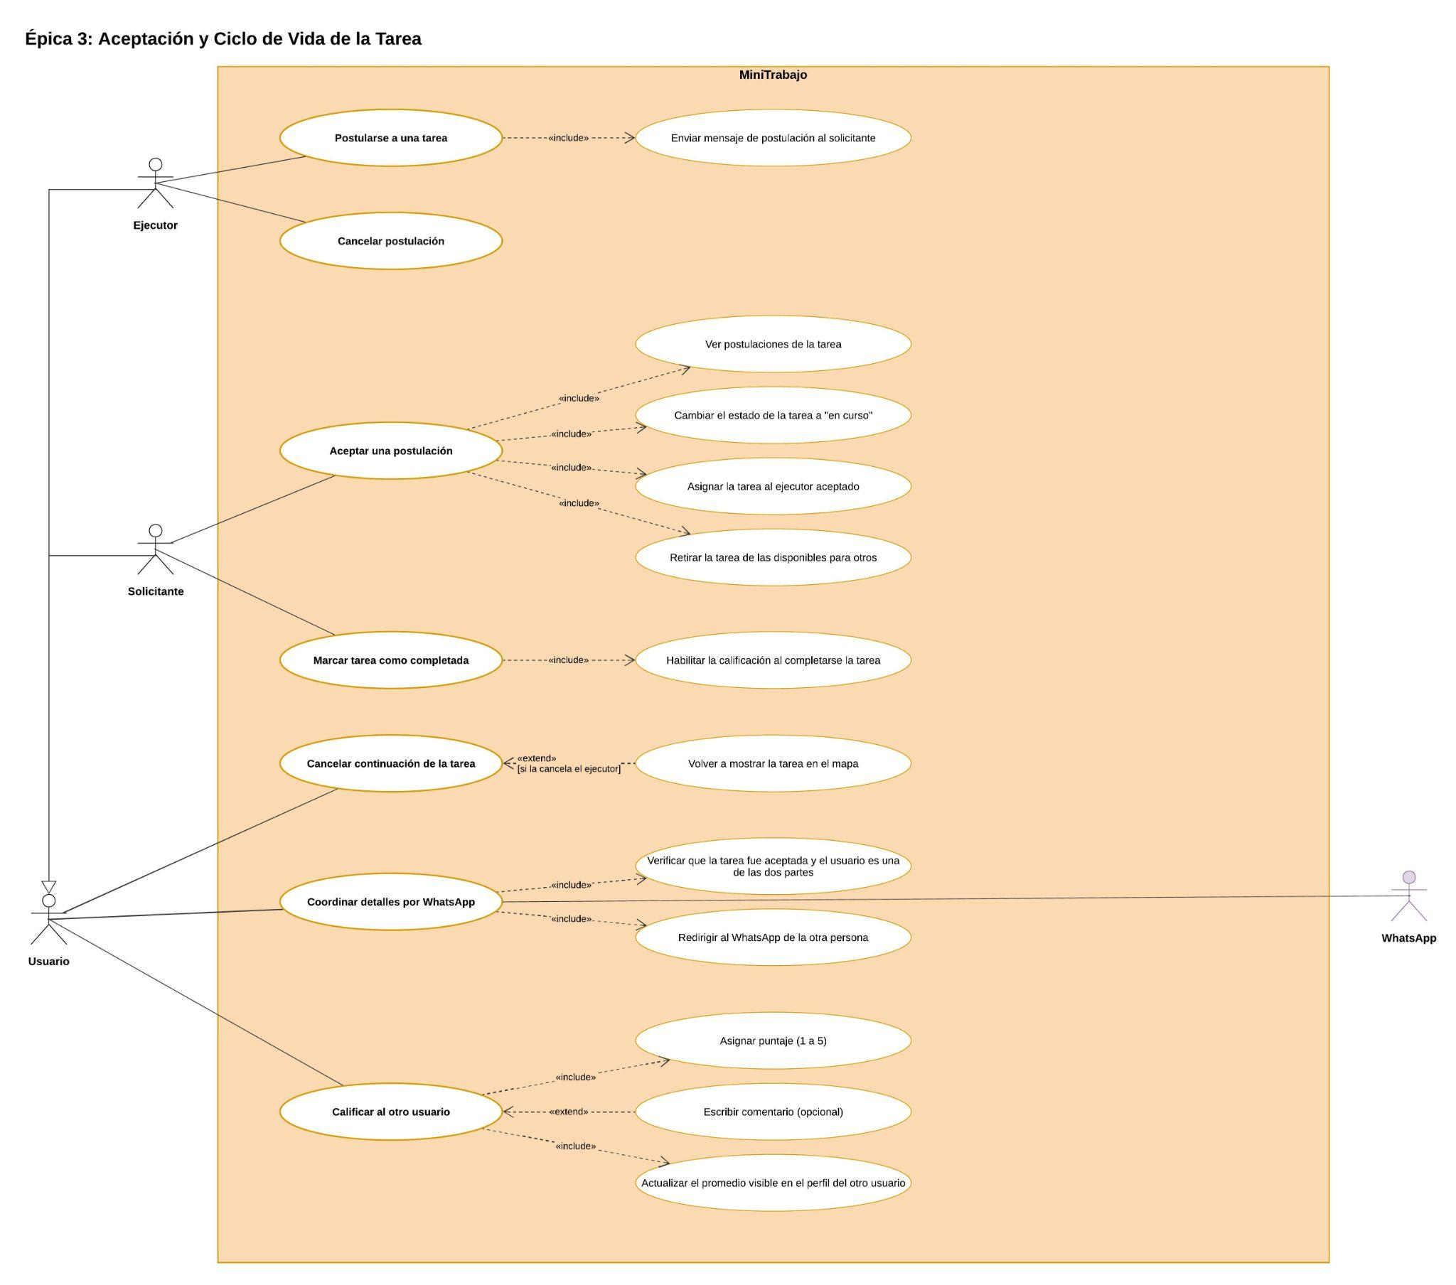
Figura 6. Casos de uso – Épica 3: Aceptación y Ciclo de Vida de la Tarea.
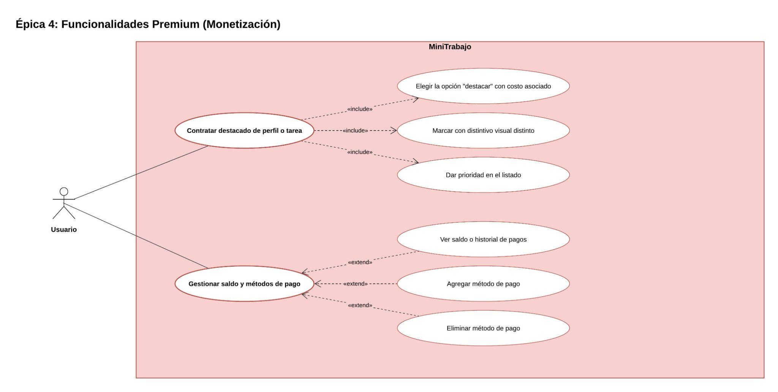
Figura 7. Casos de uso – Épica 4: Funcionalidades Premium (Monetización).

6.2 Diagrama de clases
Representa las entidades del dominio (perfiles, trabajos, postulaciones, reseñas, categorías, comunas y regiones), sus atributos y las asociaciones con su multiplicidad, a partir del esquema de la base de datos.
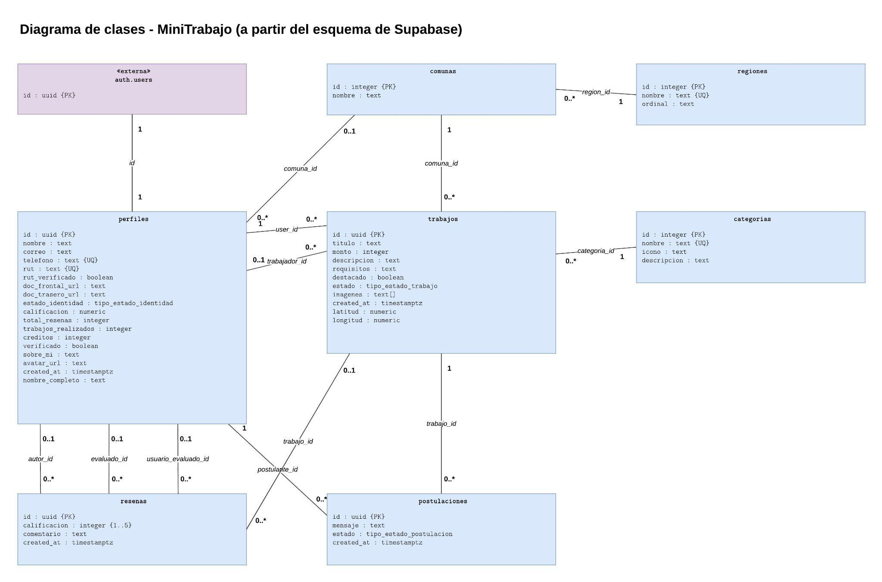
Figura 8. Diagrama de clases del dominio.

6.3 Diagramas de secuencia
6.3.1 Inicio de sesión
El usuario ingresa correo y contraseña; la app verifica las credenciales contra Supabase Auth, solicita un PIN de 6 dígitos (en la versión actual, un valor fijo de prueba), abre la sesión con signInWithPassword y App.tsx, al detectar la sesión mediante onAuthStateChange, muestra la navegación principal.
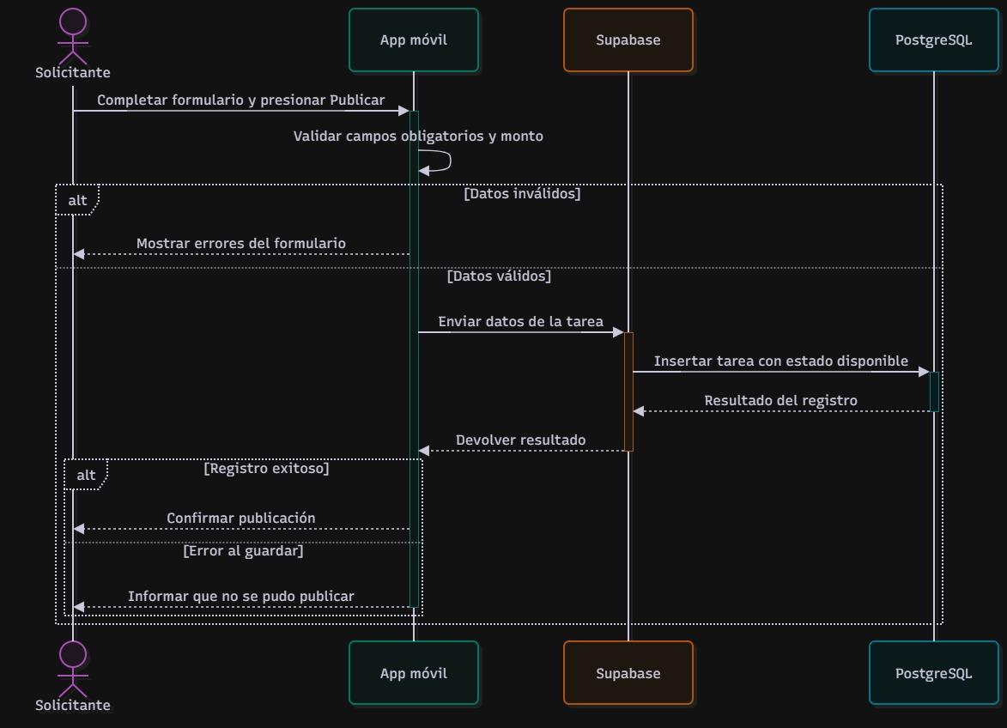
Figura 9. Secuencia: inicio de sesión.
6.3.2 Publicar una tarea
PublicarScreen carga categorías, comunas y el saldo de créditos; al enviar valida el formulario, obtiene el usuario autenticado, sube las imágenes al bucket trabajos, inserta la tarea con estado disponible y, si se destacó, descuenta 2 créditos del perfil.
6.3.3 Postulación y aceptación
El ejecutor se postula: la app comprueba que la tarea no esté asignada y registra la postulación como pendiente. El solicitante revisa los postulantes y acepta uno: la tarea pasa a en_progreso con el trabajador asignado y la postulación a aceptado. Luego las partes se contactan por un enlace de WhatsApp.
6.3.4 Finalizar y calificar una tarea
El solicitante finaliza la tarea y califica al ejecutor (1 a 5 estrellas y comentario): la app marca el trabajo como completado, registra la reseña y suma uno al contador de trabajos realizados del ejecutor.

7. Despliegue y entorno de ejecución

7.1 Entornos
Entorno | Descripción
Desarrollo local | Cada integrante clona el repositorio, instala las dependencias con npm dentro de la carpeta Fase 2/MiniTrabajo y ejecuta la app con "npx expo start -c". La app se visualiza en un dispositivo con Expo Go (Android o iOS) o en un emulador. Requiere Node.js LTS 18 o superior.
Backend | Proyecto en Supabase Cloud, que provee Auth, API REST, Storage y PostgreSQL. La app lo consume por HTTPS mediante el SDK de Supabase.
Configuración | Dos variables de entorno en el archivo .env: EXPO_PUBLIC_SUPABASE_URL y EXPO_PUBLIC_SUPABASE_ANON_KEY. El archivo .env.example del repositorio documenta su estructura.

7.2 Uso de Docker
El proyecto no utiliza Docker. El backend completo está provisto por Supabase como servicio gestionado (BaaS), por lo que el equipo no despliega ni administra servidores, bases de datos ni servicios propios que deban contenerizarse. La aplicación móvil se ejecuta con Expo y no requiere imágenes ni contenedores en ninguna etapa del desarrollo.

7.3 Gestión de configuración
- El código se versiona con Git y se aloja en GitHub; se versionan src/, assets/, App.tsx, app.json, package.json, package-lock.json, tsconfig.json y AGENTS.md.
- No se suben node_modules/, .expo/, las carpetas generadas de ios/android ni el archivo .env con credenciales reales (excluidos en .gitignore).
- package-lock.json se mantiene en el repositorio para que todo el equipo instale versiones idénticas de las dependencias.

8. Trazabilidad con el Product Backlog
La tabla relaciona cada historia de usuario con los componentes de la aplicación que la implementan y con las tablas o servicios de Supabase que utiliza.
Historia | Componentes | Tablas y servicios
HU-01 | AuthScreen (registro), functionsAuth | auth.users (signUp), perfiles; RPC check_user_exists
HU-02 | AuthScreen (inicio de sesión y recuperación), App.tsx | Supabase Auth (signInWithPassword, resetPasswordForEmail)
HU-03 | PerfilScreen (edición de perfil y avatar) | perfiles, comunas; Storage (avatars)
HU-04 | functionsPerfil, functionsTrabajos (detalle del solicitante) | perfiles, resenas
HU-05 | PublicarScreen, functionsPublicar | trabajos, categorias, comunas; Storage (trabajos)
HU-06 | TrabajosScreen, functionsTrabajos (distancia por ubicación) | trabajos (latitud, longitud); expo-location
HU-07 | TrabajosScreen (filtros), functionsTrabajos | trabajos, categorias, comunas
HU-08 | TrabajosScreen (detalle, edición y eliminación propia) | trabajos, perfiles, resenas
HU-09 | TrabajosScreen (postulación), PerfilScreen (aceptar o rechazar), functionsPerfil | postulaciones, trabajos
HU-10 | TrabajosScreen y PerfilScreen (handleAbrirWhatsApp) | perfiles.telefono; enlace wa.me
HU-11 | PerfilScreen, functionsPerfil (finalizarYCalificarTarea) | trabajos (estado completado)
HU-12 | PerfilScreen, functionsPerfil (finalizarYCalificarTarea) | resenas, perfiles
HU-13 | TrabajosScreen (retirar postulación), PerfilScreen (cancelar acuerdo) | postulaciones, trabajos
HU-14 | PublicarScreen (destacar publicación), functionsPublicar | trabajos.destacado, perfiles.creditos
HU-15 | PerfilScreen (saldo y paquetes de créditos) | perfiles.creditos

